2021年上海市浦东新区中考数学二模试卷
一、选择题：（本大题共6题，每题4分，满分24分）【下列各题的四个选项中，有且只有一个选项是正确的，选择正确项的代号并填涂在答题纸的相应位置上】
1．（4分）下列实数中，是无理数的是（ ）
A．0. B．3.1415926 C． D．
2．（4分）下列二次根式里，被开方数中各因式的指数都为1的是（ ）
A． B． C． D．
3．（4分）我国古代《四元玉鉴》中记载“二果问价”问题，其内容如下：九百九十九文钱，甜果苦果买一千，甜果九个十一文，苦果七个四文钱，试问甜苦果几个，又问各该几个钱？若设买甜果x个，买苦果y个，则下列关于x、y的二元一次方程组中符合题意的是（ ）
A．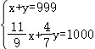
B．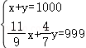
C．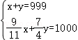
D．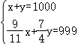
4．（4分）下列语句所描述的事件中，是不可能事件的是（ ）
A．手可摘星辰 B．黄河入海流 C．大漠孤烟直 D．红豆生南国
5．（4分）在下列图形中，中心对称图形是（ ）
A．等边三角形 B．平行四边形 C．等腰梯形 D．正五边形
6．（4分）下列命题中，真命题是（ ）
A．周长相等的锐角三角形都全等
B．周长相等的直角三角形都全等
C．周长相等的钝角三角形都全等
D．周长相等的等腰直角三角形都全等
二、填空题：（本大题共12题，每题4分，满分48分）【请将结果直接填入答题纸的相应位置】
7．（4分）据统计，截至2021年4月14日，全国各地累计报告接种新冠病毒疫苗175 623 000剂次，这个数用科学记数法表示为 ．
8．（4分）计算：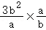＝ ．
9．（4分）在实数范围内分解因式：x²﹣4＝ ．
10．（4分）如果关于x的方程x²+3x﹣k＝0没有实数根，那么k的取值范围是 ．
11．（4分）方程＝2的解是 ．
12．（4分）将抛物线y＝x²+2向右平移2个单位后，所得新抛物线的顶点坐标是 ．
13．（4分）在数据1、2、3、4、5、6、n中，众数是2，那么这组数据的中位数是 ．
14．（4分）如果两个相似三角形的相似比是1：3，那么这两个三角形面积的比是 ．
15．（4分）已知两个非零向量、的方向相反，且2||＝3||，那么用表示为 ．
16．（4分）一副三角尺按如图的位置摆放（顶点C与F重合，边CA与边FE叠合，顶点B、C、D在一条直线上）．将三角尺DEF绕着点F按顺时针方向旋转n°后（0＜n＜180 ），如果DE∥AB，那么n的值是 ．
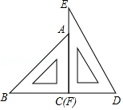
17．（4分）将联结四边形对边中点的线段称为“中对线”．凸四边形ABCD的对角线AC＝BD＝4，且两条对角线的夹角为60°，那么该四边形较短的“中对线”的长度为 ．
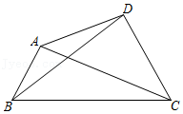
18．（4分）如图，矩形ABCD中，点E、F分别在AD、BC边上，DE＝2AE、BF＝2CF，将四边形ABFE沿BF所在直线翻折，点A落在点A'处，点E落在点E'处，如果EF⊥CE'，那么的值为 ．
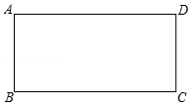
三、解答题：（本大题共7题，满分78分）
19．（10分）计算：|3﹣|﹣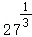+2^{﹣2}+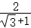．
20．（10分）解不等式组：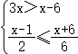并写出这个不等式组的自然数解．
21．（10分）平面直角坐标系xOy中，直线y＝x与直线y＝﹣1相交于点A，反比例函数y＝（k≠0）的图象经过点A且与直线y＝x的另一个交点为点B．
（1）求反比例函数的解析式；
（2）点C在直线y＝﹣1上且横坐标为3，求∠ACB的正切值．
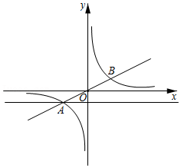
22．（10分）如图1是一个公园入口双翼闸机的双翼展开时的截面图，闸机的双翼△PCA和△QDB成轴对称，PC和QD均垂直于地面，双翼边缘的端点A与B在同一水平线上，且它们之间的距离为16cm，双翼边缘AC＝BD＝54cm，且与闸机侧立面夹角∠PCA＝∠QDB＝30°．
（1）求闸机通道宽度，即PC和QD之间的距离；
（2）经实践调查，8：00至14：00该公园入园游客较多，图2为该公园8：00至14：00每一小时为一个时段的入园人数统计图的一部分（每个时间段含前一个整点时刻不含后一个整点时刻），现已知所有统计数据的平均数为4200人．
①求出9：00～10：00时段的入园游客人数；
②根据该公园的承载能力，建议“某个时段入园游客超过5000人”或“在园内游客总数超过20000人”的对游客入园进行适当限流，如不考虑个别出园游客，那么哪几个时段建议公园需要采取限流措施？并分别说明原因．
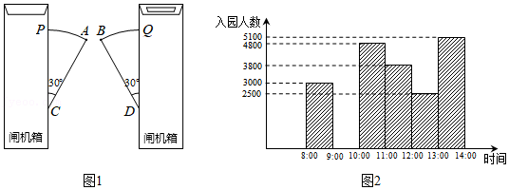
23．（12分）已知：如图，在四边形ABCD中，AB∥DC，对角线AC、BD交于点O，过点C作CE⊥CD交AB的延长线于点E，联结OE，OC＝OE．
（1）求证：OE＝AC；
（2）如果DB平分∠ADC，求证：四边形ABCD是菱形．
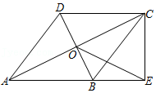
24．（12分）已知抛物线y＝ax²+bx+c的对称轴与x轴的交点为M（﹣3，0），抛物线上三点A、B、C到点M的距离都为5，其中点A、B在x轴上（点A在点B的左侧），点C在y轴正半轴上，抛物线的顶点为点P．
（1）求点A、B、C的坐标；
（2）求这条抛物线的表达式及顶点坐标；
（3）点Q是抛物线对称轴上一点，当以点Q为圆心，QA为半径的圆与线段AP有两个交点时，求点Q的纵坐标的取值范围．
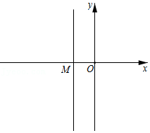
25．（14分）四边形ABCD内接于半径为2的⊙O，BC＝，射线BO与对角线AC交于点E．
（1）如果AB、CD是⊙O的内接正n边形的边，AD是⊙O的内接正（n+2）边形的边，
①求AB的长；
②试证明△ABE∽△ACB，并求的值；
（2）当△AEO为等腰三角形且点E在BO的延长线上时，求∠ABC的大小．
